คู่มือการติดตั้งโปรแกรมและคู่มือการใช้โปรแกรม
ระบบการให้บริการแผนที่สำหรับระบบสารสนเทศทางภูมิศาสตร์
GIS MAP SERVICE

นางสาว จิรัศยา ณัฐอดิชาต
นางสาว ชนิกา ธรรมาธิ
นางสาว ชลิตา พลานิวัติ

ภาควิชาวิศวกรรมคอมพิวเตอร
คณะวิศวกรรมศาสตร
สถาบันเทคโนโลยีพระจอมเกลาเจาคุณทหารลาดกระบัง
ปการศึกษา 2547
1. Setup and Installation
ในการใช้งานระบบให้บริการแผนที่บนเว็บและเครื่องพีดีเอนั้นเครื่องของผู้ใช้งานจะต้องมีโปรแกรมดังต่อไปนี้
1. โปรแกรม web server ที่สามารถ run Java servlet ได้ ซึ่งในคู่มือการใช้งานฉบับนี้แนะนำให้ใช้ jakarta-tomcat และเวอร์ชันที่ใช้ในการพัฒนาระบบคือ tomcat-4.1.18 สามารถดาวน์โหลดได้ที่ http://Jakarta.apache.org/site/binindex.html โดยให้เลือกดาวน์โหลดไฟล์ .zip มา
2. Java 2 sdk Standard Edition (J2SE) ซึ่งสามารถดาวน์โหลดได้ที่ http://java.sun.com/j2se/ ซึ่งในที่นี้ใช้ เวอร์ชัน 1.4.2_30
3.Database PostgreSQL และพร้อมติดตั้งส่วนขยาย PostGIS ซึ่งสามารถดาวน์โหลดได้ที่ http://www.postgresql.org และ http://postgis.refractions.net ตามลำดับ
4. pg74.215.jdbc3.jar ซึ่งเป็น packet ของ java ในการติดต่อกับ Database PostgreSQL ในข้อ 3
5. browser Internet explorer version 5.0 ขึ้นไป
6. โปรแกรม SVGviewer ของ ADOBE ซึ่งสามารถดาวน์โหลดได้จาก http://www.adobe.com/svg/viewer/install/main.html โดยเวอร์ชันล่าสุดคือ เวอร์ชั่น 3.0

1.1. J2SE Installation
การติดตั้ง J2SE มีขั้นตอนดังนี้
1. เริ่มต้นโดยดับเบิ้ลคลิกที่ไฟล์ j2sdk-1_4_2_03-windows-i586-p.exe ที่เราดาวน์โหลดมา
2. โปรแกรมจะ extract พร้อมทำการติดตั้ง
3. เมื่อเข้าสู่หน้าจอแสดงการติดตั้งก็ให้ทำตามขั้นตอนไปจน ถึงหน้าสุดท้าย และให้ upgrade JVM ในIE หรือ Netscape โดยกาเครื่องหมาย ที่หน้าจอซึงจะถามว่าต้องการ upgrade JVM ใน browser ใด
4. เมื่อถึงหน้าสุดท้าย คลิก Finish

1.2 Set Java PATH
การ set path ของจาวานั้นทำให้เราสามารถเรียกใช้คำสั่งของ java ได้โดยไม่ต้องระบุ path ที่เก็บไฟล์ของจาวาทุกครั้งที่ใช้งาน วิธีกำนหด path ในระบบ Windows แต่ละเวอร์ชันมีรายละเอียดต่างกันโดยจะแสดงเฉพาะ Windows NT หรือ Windows 2000 หรือ Windows XP ซึ่งสามารถทำได้ดังนี้
1. คลิกปุ่ม Start ของ Windows แล้วเลือกคำสั่ง Setting > Control Panel จะปรากฏหน้าต่าง Control Panel ดังภาพ
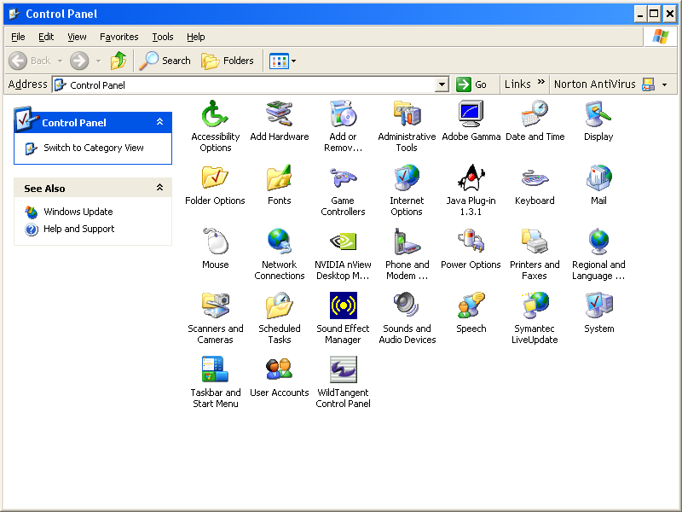

2. ดับเบิ้ลคลิกไอคอน System ในหน้าต่าง Control Panel นี้
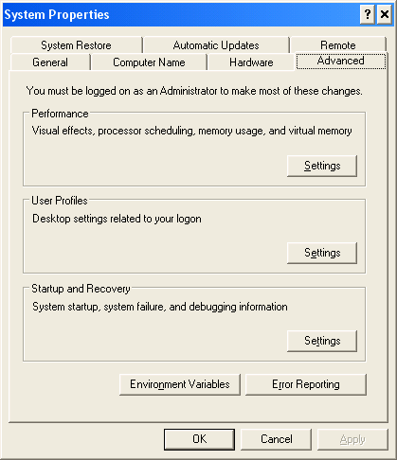

3. หน้าต่าง System properties จะเปิดออกมาให้คลิกไปที่แท็บ Advance แล้วคลิกปุ่ม Environment Variable
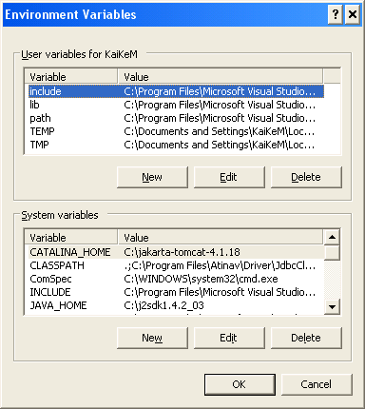

4. หน้าต่าง Environment Variable จะปรากฏขึ้นมาดังภาพให้สังเกตุภายในช่อง System Variables ด้านล่างว่ามีการกำหนดตัวแปร path ไว้แล้วหรือยังถ้ามีให้ คลิกที่ตัวแปรนั้นแล้วคลิกปุ่ม Edit ถ้าไม่มีให้คลิกปุ่ม New
5. ในกรณีคลิกปุ่ม New หน้าต่าง New Systems Variable จะเปิดออกมา ให้กำหนดค่าลงไปตามpath ที่เราติดตั้ง j2sdkไว้ โดยให้กำหนดไปที่ directory bin จากในตัวอย่างเราติดตั้ง j2sdk ไว้ที่ไดรฟ์ C แล้วคลิกปุ่ม OK กรณีคลิกปุ่ม Edit ให้เราเพิ่มคำว่า C:\j2sdk1.4.2_03\bin ต่อท้ายค่าเดิมแล้ว คลิกปุ่ม OK

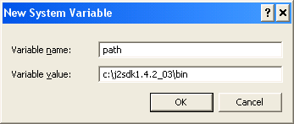

1.3. Tomcat Installation and Configurations
ในการติดตั้ง Tomcat นั้น เพียงแค่ทำการ unzip ไฟล์ jakarta-tomcat-4.1.18ไปไว้ในไดรฟ์ C: ก็ถือว่าเสร็จเรียบร้อย ซึ่งเราอาจจะเปลี่ยนชื่อ ไดเรกทอรีนี้ให้เหลือเพียง Tomcat เพื่อความสะดวกในการเรียกใช้งาน
หลังจากการติดตั้ง Tomcat แล้วจะต้องเพิ่มตัวแปรเข้าไปในระบบเหมือนกับที่เพิ่มตัวแปร PATH ของ Java ซึ่งขั้นตอนการกำหนดก็จะอยู่ในลักษณะเดียวกันกับการกำหนด PATH ของ Java โดยให้กำหนดตัวแปรใหม่ชื่อ JAVA_HOME มีค่าเป็น C:\j2sdk1.4.2_03 และอีกตัวแปรหนึ่งชื่อ CATALINA_HOME มีค่าเป็น C:\tomcat โดยหน้าที่ของ CATALINA_HOME มีหน้าที่ในการบอกให้ระบบรู้ว่าไดเรกทอรีที่ติดตั้ง Tomcat คือไดเรกทอรีใด ส่วน ชื่อ JAVA_HOME มีหน้าที่บอกให้ระบบรู้ว่าไดเรกทอรีที่ติดตั้ง Java คือไดเรกทอรีใด
เมื่อติดตั้ง Tomcat แล้วจึงจัดการนำไฟล์ต่างๆไปไว้ใน Tomcat เพื่อให้สามารถใช้งานโปรแกรมได้ดังนี้
- นำไฟล์ .jsp ต่างๆไปไว้ที่ directory ROOT ของ Tomcat
- นำไฟล์ showCoordinate.bmp, Background.jpg และ Map.jpg ไปไว้ที่ directory ROOT ของ Tomcat
- สร้าง directory ที่มีชื่อว่า tools ใน Tomcat
- นำ last.xsl, xt.exe และ rar.exe ไปไว้ที่ tomcat/tools
- สร้าง directory ที่มีชื่อว่า lib ใน ROOT\WEB-INF ของ Tomcat
- นำ pg74.215.jdbc3.jav ไปไว้ที่ ROOT\WEB-INF\lib
- สร้าง directory ที่มีชื่อว่า classes ใน ROOT\WEB-INF ของ Tomcat
- นำ folder project ซึ่งภายในประกอบด้วยไฟล์ .class ต่างๆ ไปไว้ที่ ROOT\WEB-INF\classes
- สร้าง directory ที่มีชื่อว่า img ใน ROOT ของ Tomcat
- นำ sel.gif ไปไว้ที่ ROOT\img

1.4 PostgreSQL Installation
ระบบปฏิบัติการที่เป็น Linux-based แพลตฟอร์มส่วนใหญ่จะมี PostgreSQL ติดตั้งมาให้อยู่แล้ว และพร้อมที่จะใช้งานเป็น server ได้เลยหากตอนที่ติดตั้งระบบปฏิบัติการนั้นได้เลือกติดตั้ง package database server ไว้แต่หากไม่ได้เลือกสามารถมาติดตั้งเพิ่มเติมภายหลังได้จากแผ่น Linux นั้นๆ
สำหรับระบบปฏิบัติการ Linux-base แพลตฟอร์มที่ไม่มี PostgreSQL ติดตั้งมาให้สามารถติดตั้งเพิ่มเองได้โดยดาวน์โหลดแพ็คเกจ postgresql.rpm และ postgresql-server.rpm จาก http://www.postgres.org จากนั้นจึงติดตั้งตามวิธีติดตั้งแพ็คเกจ .rpm โดยทั่วไป
โดย PostgreSQL นั้นจะติดตั้งอยู่ที่ directory /var/lib/pgsql/data

1.5 PostGIS Installation
เนื่องจากข้อมูลที่เราใช้เก็บใน database เป็นข้อมูลเชิงภูมิศาสตร์ เราจึงต้องติดตั้งส่วนขยายเพิ่มเติมจาก database ทั่วไป เพื่อให้สามารถจัดการกับข้อมูลที่มีอยู่ได้ง่ายขึ้น โดยก่อนที่จะติดตั้งส่วนขยาย PostGIS นั้นเราจะต้องติดตั้งแพ็คเกจที่จำเป็นต้องใช้ทำงานร่วมกับแพ็คเกจ PostGIS ก่อนซึ่งได้แก่
- postgresql-libs.rpm
- postgresql-contrib.rpm
- postgresql-geos.rpm
- postgresql-proj.4.rpm
จากนั้นจึงติดตั้งแพ็คเกจ postgresql-postgis.rpm ได้โดยวิธีการติดตั้งก็เหมือนกับการติดตั้งแพ็คเกจ .rpm โดยทั่วไป ส่วนแพ็คเกจเหล่านี้สามารถดาวน์โหลดได้จาก http://postgis.refractions.net

1.6 Database Configurations
ต่อไปจะเป็นขั้นตอนการเตรียมสร้าง database ที่จะใช้ในการเก็บข้อมูล มีขั้นตอนดังนี้
- login เข้าเป็น root จากนั้นเปิดหน้าต่าง terminal ขึ้นมา
- พิมพ์คำสั่ง
  - $ export PGDATA=/var/lib/pgsql/data/
  - $ initdb
  - $ postmaster .&
  - $ ccreatedb –E WIN874 DatabaseName
  - $ createlang plpgsql DatabaseName
  - $ psql –d DatabaseName –f /usr/share/pgsql/postgis.sql
  - $ psql –d DatabaseName –f /usr/share/pgsql/spatial_ref_sys.sql
เมื่อจบขั้นตอนนี้จะได้ database ที่พร้อมจะใช้ในการเก็บข้อมูลเชิงภูมิศาสตร์ โดยในโครงงานนี้ใช้ database ที่ชื่อ ว่า mapserver
- เข้าใช้งาน database โดยเปิดหน้าต่าง terminal ขึ้นมาแล้วพิมพ์คำสั่งต่อไปนี้
  - $ su – postgres (login เข้าใช้งาน database โดยใช้ชื่อ user ว่า postgres ซึ่งเป็น user ที่ postgresql สร้างไว้ให้)
  - $ ****** (พิมพ์ password)
  - # pg_ctl start (เป็นการเริ่มการทำงานของ postmaster)
  - # psql mapserver (เข้าจัดการกับ database ชื่อ mapserver)
4. เมื่อเปิดการทำงานของ database แล้วให้สร้างตาราง 3 ตารางเพื่อใช้ในการจัดการ user management ได้แก่ user_table, layer_table และ group_table โดยพิมพ์คำสั่งต่อไปนี้
- CREATE TABLE user_table (
G_ID integer not null,
U_Name varchar(256) not null primary key,
Password varchar(256) not null)
- ALTER TABLE user_table ADD CONSTRAINT fk1
FOREIGN KEY (G_ID) REFERENCE group_table (G_ID)
- CREATE TABLE group_table (
G_ID integer not null primary key,
G_Name)
- CREATE TABLE layer_table (
L_ID integer not null primary key,
L_Name varchar(256) not null,
Color varchar(20) ,
Type varchar(1) not null,
Owner integer not null)
- ALTER TABLE layer_table ADD CONSTRAINT fk2
FOREIGN KEY (owner) REFERENCE group_table (G_ID)
เมื่อจบคำสั่งนี้จะได้ตารางที่ใช้จัดการ user management 3 ตาราง จากนั้นให้ insert ข้อมูลเข้าไปในแต่ละตาราง โดยในตาราง group_table นั้น row ที่มีค่า G_ID เป็น 0 จะเป็น group ที่เป็น all user
5. นำข้อมูลเชิงภูมิศาสตร์ลงใน database โดยข้อมูลที่จะนำลงนั้นจะอยู่ในรูป shapefile และพิกัดที่เก็บจะต้องเป็นพิกัดแบบ UTM เท่านั้น
ส่วนการนำ shapefile ลงใน database นั้นให้
- นำ shapefile ไปไว้ใน directory /var/lib/pgsql/
- เปิดการทำงานของ database
- พิมพ์คำสั่ง shp2pgsql shapefileName tablename databaseName | psql –d databaseName
1.7 ADOBE SVG viewer Installation
ดับเบิ้ลคลิกที่ไฟล์ SVGView.exe ที่ดาวน์โหลดมา โปรแกรมจะ extract พร้อมทำการติดตั้งให้โดยอัตโนมัติ

2. User Manual
หลังจากทำการ ติดตั้งโปรแกรมทั้งหมดตามที่ได้ระบุไว้แล้ว ก็สามารถใช้งานระบบการให้บริการแผนที่สำหรับระบบสารสนเทศเชิงภูมิศาสตร์ได้โดยมีขั้นตอนดังนี้
- เปิดการใช้งาน database
- เปิดโปรแกรม tomcat โดยเข้าไปที่ ms-dos prompt แล้วพิมพ์คำสั่ง
- cd c:/tomcat (directory ของ tomcat)
- start up (เปิดการทำงานของ tomcat จะมีหน้าต่างของ tomcat ขึ้นมา)
- เมื่อเข้าสู่ระบบจะมีฟังก์ชัน ในการใช้งานดังต่อไปนี้

ผู้ใช้สามารถเรียกใช้ระบบการให้บริการแผนที่สำหรับระบบสารสนเทศเชิงภูมิศาสตร์โดยผ่านทางเว็บบราวเซอร์ โดยเรียกได้จาก http://161.246.6.212:8080/Login.jsp (ip ที่ใช้เป็น ip ของเครื่องที่เป็น server หรือ เครื่องที่ลง tomcat ไว้นั่นเอง) ซึ่งเป็นหน้าต่างสำหรับ Login เพื่อทำการเข้าสู่ระบบ ซึ่งผู้ใช้ที่ไม่ได้เป็นสมาชิก (ไม่มี username และ password) ก็สามารถเข้าสู่ระบบได้ แต่สิทธิในการเข้าถึงข้อมูลต่างๆ จะแตกต่างกัน

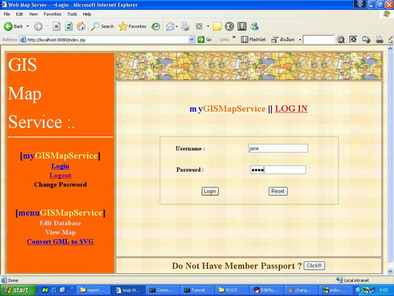
ผู้ที่ไม่ได้เป็นสมาชิก
สมาชิกล็อกอิน
รูปที่ 1 หน้าต่างล็อกอิน

เมื่อเข้าสู่ระบบก็จะพบกับหน้าต่าง Home ของเว็บโดยจะแสดงรายละเอียดให้บริการแผนที่สำหรับระบบสารสนเทศเชิงภูมิศาสตร์ ดังนี้

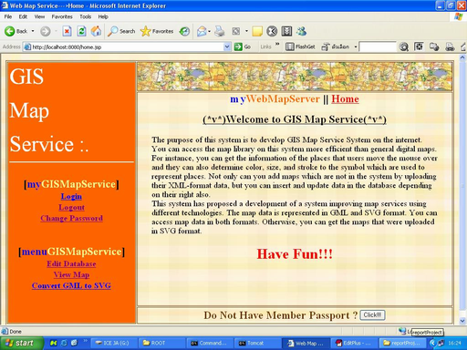
รูปที่ 2 หน้าต่าง Home

- Login เป็นหน้าต่างให้ผู้ใช้ล็อกอินเข้าสู่ระบบ
- Logout เป็นหน้าต่างที่ให้ผู้ใช้ออกจากระบบ
- Change Password ผู้ใช้สามารถเปลี่ยนข้อมูลส่วนตัวหรือพาสเวิร์ดของตนเองได้ แต่ จะต้องล็อกอินเข้าสู่ระบบเสียก่อน (สำหรับผู้ใช้ที่เป็นสมาชิกเท่านั้น)
- Edit Database ผู้ใช้สามารถเปลี่ยนแปลง แก้ไขข้อมูลในฐานข้อมูลในส่วนที่ผู้ใช้มี สิทธิในการเข้าถึงได้เท่านั้น
- View Map หน้าต่างนี้จะแสดงภาพแผนที่ในรูปแบบเอกสาร SVG ซึ่งเป็นแผนที่ ที่มีความสามารถหลายอย่างให้ผู้ใช้ได้เลือกใช้
- Convert GML to SVG ผู้ใช้สามารถอัพโหลดข้อมูลแผนที่ในรูปแบบเอกสาร GML มาใช้ใน ระบบเพื่อแสดงผลเป็น SVG นอกจากนี้ยังเพิ่มเติมข้อมูลนั้นเข้าสู่ ฐานข้อมูลของระบบได้อีกด้วย

- ล็อกอิน
ผู้ใช้สามารถเข้าสู่ระบบได้โดยการใส่ Username และ Password สำหรับผู้ที่เป็นสมาชิก ส่วนผู้ที่ไม่ได้เป็นสมาชิกก็สามารถเขาสู่ระบบได้เหมือนกัน แต่สิทธิในการเข้าถึงข้อมูลแต่ละส่วนจะแตกต่างกัน
ซึ่งผลการทดลองในส่วนนี้จะเหมือนกับรูปที่ 1
- ล็อกเอาท์
เมื่อผู้ใช้ต้องการออกจากระบบสามารถคลิกที่คำว่า Logout ทางด้านเมนูซ้ายมือเพื่ออกจากระบบได้เลย

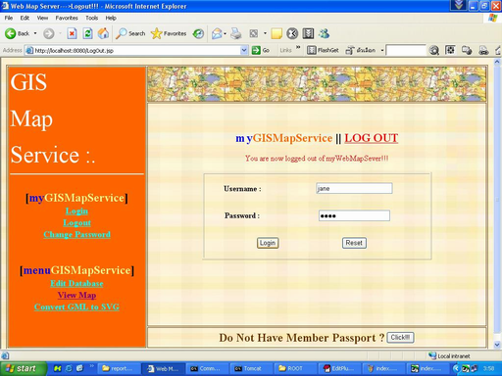
ปุ่มล็อกเอาท์
รูปที่ 3 หน้าต่างออกจากระบบ

เมื่อผู้ใช้เลือกที่จะออกจากระบบโดยการคลิกที่ปุ่มล็อกเอาท์แล้วจะปรากฏหน้าต่างที่แสดงคำว่า “You are now logged out of myWebMapServer” และในหน้าต่างนี้ ผู้ใช้ก็สามารถที่จะเข้าสู่ระบบโดยการล็อกอินได้อีกเช่นเดียวกัน

- เปลี่ยนพาสเวิร์ด (Change Password)
ผู้ใช้ที่เป็นสมาชิกและได้ล็อกอินเรียบร้อยแล้ว สมารถทำการเปลี่ยนข้อมูล Password ของตนเองได้ในหน้านี้ โดยที่จะต้องกรอกพาสเวิร์ดเดิม และกรอกพาสเวิร์ดใหม่ซ้ำกันสองครั้ง เพื่อเป็นการยืนยันพาสเวิร์ดใหม่ จากนั้นระบบจะทำการเก็บข้อมูลใหม่ของผู้ใช้ลงในฐานข้อมูลของผู้ใช้เพื่อการเข้าสู่ระบบครั้งต่อไป

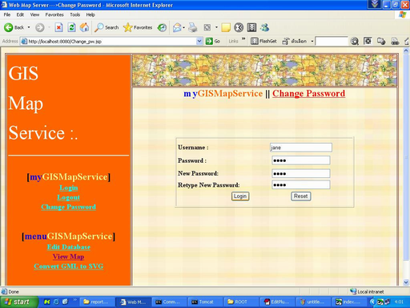
รูปที่ 4 หน้าต่างการเปลี่ยนข้อมูลพาสเวิร์ด

- เปลี่ยนแปลงฐานข้อมูล (Edit Database)
เมื่อเข้าสู่หน้าต่างนี้แล้ว ผู้ใช้จะต้องทำการเลือกเลเยอร์ที่ผู้ใช้ต้องการแก้ไขข้อมูลในฐานข้อมูล หลังจากนั้นผู้ใช้จะต้องเลือกวิธีการเปลี่ยนแปลงข้อมูลในฐานข้อมูล ซึ่งมีดังต่อไปนี้
- Edit By XML Files
- Row By Row
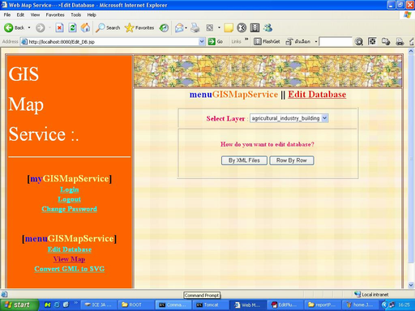
รูปที่ 5 หน้าต่างการเปลี่ยนแปลงข้อมูลในฐานข้อมูล

  - เปลี่ยนแปลงฐานข้อมูลโดยใช้เอกสาร XML (Edit by XML Files)
เมื่อผู้ใช้ต้องการเปลี่ยนแปลงข้อมูลในฐานข้อมูลโดยวิธีอัพโหลดข้อมูลแผนที่ของผู้ใช้ในรูปแบบ XML มาสู่ระบบ และระบบจะทำการอัพเดทข้อมูลนั้นลงไปในฐานข้อมูล และยังมีบริการดาวน์โหลด XML Schema แก่ผู้ใช้อีกด้วย
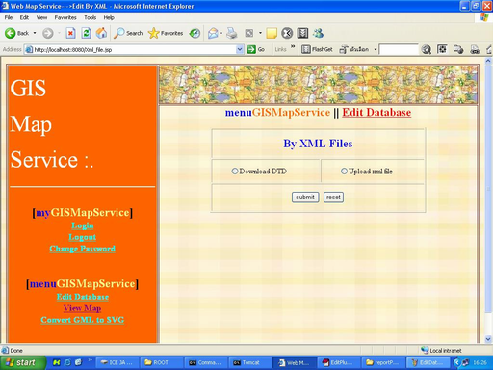
รูปที่ 6 หน้าต่างการเปลี่ยนแปลงข้อมูลในฐานข้อมูลโดยวิธีใช้ไฟล์ XML

  - เปลี่ยนแปลงฐานข้อมูลผ่านทางหน้าต่างเว็บ (Row By Row)
ผู้ใช้จะต้องทำการเปลี่ยนแปลงข้อมูลต่างๆผ่านทางหน้าเว็บโดยจะต้องกรอกข้อมูลที่ต้องการจะเปลี่ยนในช่องที่กำหนดให้ ช่อง edit default color เป็นส่วนที่อนุญาตให้ผู้ใช้เลือกค่าตั้งต้นของสีที่ใช้แสดงในแผนที่ได้ นอกจากนี้ ยังสามารถแก้ไข, เพิ่มเติม, ลบข้อมูลในเลเยอร์นั้น โดยที่สามารถแก้ไขข้อมูลต่างๆที่อยู่ในฐานข้อมูลได้เช่น พิกัดต่างๆของสถานที่ ชื่อ เป็นต้น
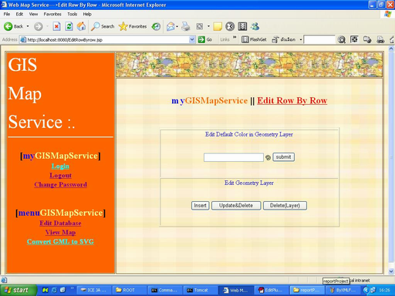
รูปที่ 7 หน้าต่างการเปลี่ยนแปลงข้อมูลในฐานข้อมูลโดยวิธี Row By Row

เมื่อผู้ใช้เลือกที่จะทำการเปลี่ยนแปลงใดๆกับข้อมูลต่างๆในฐานข้อมูลนั้นก็จะปรากฏหน้าต่าง ดังนี้

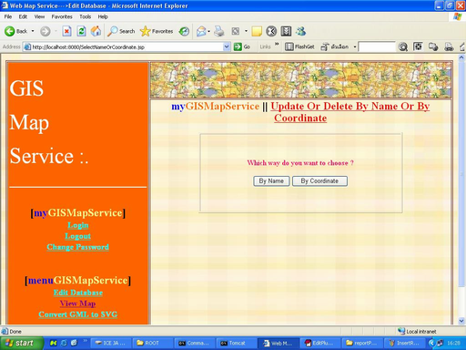
รูปที่ 8 หน้าต่างแสดงทางเลือกในการแก้ไขข้อมูลในฐานข้อมูล

- แสดงแผนที่ (View Map)
เมื่อเปิดเข้าสู่หน้าต่างนี้จะพบกับหน้าการแสดงผลแผนที่โดยจะประกอบไปด้วยส่วนต่างๆทั้งหมด 5 ส่วน ได้แก่
- ส่วนของการแสดงแผนที่รูปแบบ SVG ซึ่งในส่วนนี้ใช้ประโยชน์จากคุณสมบัติของ SVG โดยที่ผู้ใช้สามารถคลิกขวาเพื่อเรียกใช้ความสามารถต่างๆของ SVG ได้ดังนี้
  - ซูมเข้า
  - ซูมออก
  - เรียกดูขนาดภาพดั้งเดิม

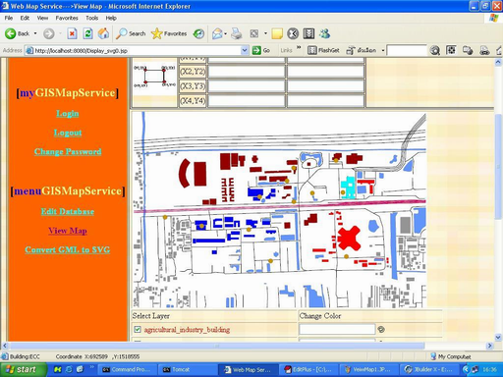
รูปที่ 9 หน้าต่างแสดงแผนที่

- ส่วน Get Your Boundary เป็นส่วนที่อนุญาตให้ผู้ใช้เลือกเฉพาะส่วนที่ต้องการในแผนที่นั้นโดยผู้ใช้สามารถคลิกเลือกจุดที่ต้องการกำหนดให้เป็นขอบเขตเพียงสองจุดเท่านั้น แผนที่ก็จะแสดงเพียงแค่พื้นที่ในขอบเขตนั้น

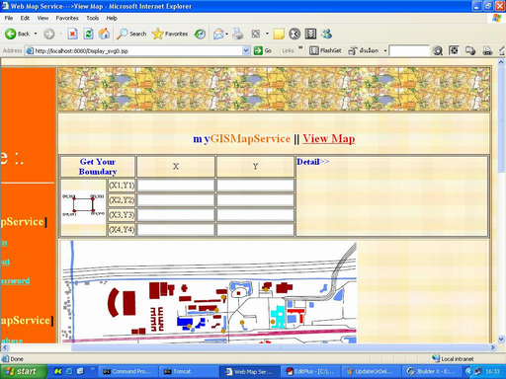
รูปที่ 10 หน้าต่างแสดงความสามารถให้ผู้ใช้เลือกสถานที่
- ส่วน Detail เป็นส่วนที่จะแสดงรายละเอียดของสถานที่ที่ผู้ใช้เลื่อนเมาส์ไปวางไว้ ณ จุดนั้น
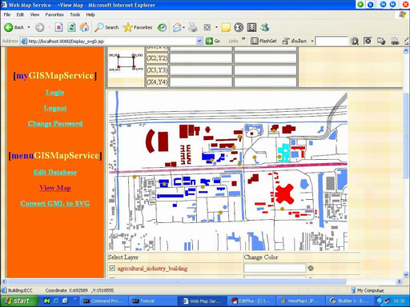
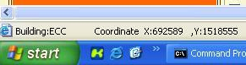
ตำแหน่งที่เลื่อนเมาส์ไปวาง
รูปที่ 11 หน้าต่างแสดงข้อมูลของสถานที่
- ส่วน Select Layer เป็นส่วนที่อนุญาตให้ผู้ใช้เลือกดูข้อมูลแผนที่ในส่วนที่ต้องการเท่านั้น เช่น ถ้าผู้ใช้เป็นนักศึกษาคณะวิศวกรรมศาสตร์อาจจะต้องการดูแผนที่คณะวิศวกรรมศาสตร์เท่านั้น ก็สามารถเลือกให้แสดงผลเฉพาะพื้นที่นั้นได้ 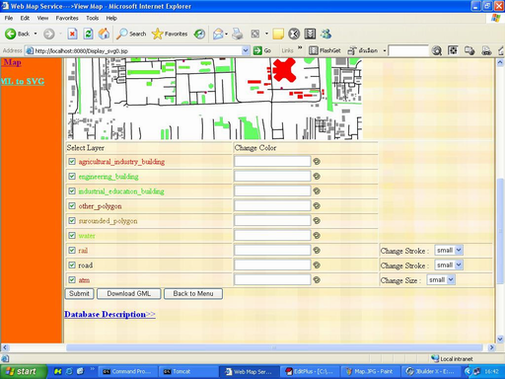
รูปที่ 12 หน้าต่างแสดงการเลือกเลเยอร์

และสามารถกำหนดสีให้กับเลเยอร์ต่างๆได้ นอกจากนี้ยังสามารถเปลี่ยนค่าต่างๆในการแสดงผลได้ เช่น ขนาดของสัญลักษณ์ที่แทนสถานที่ต่างๆ (size) หรือ ความหนาของเส้นขอบ (stroke)
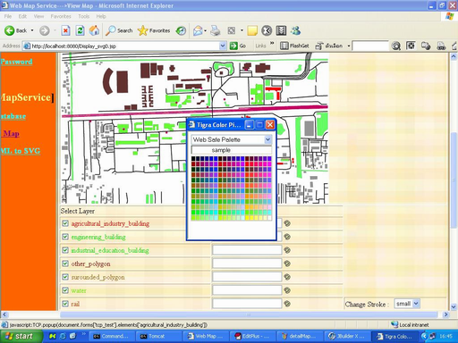
รูปที่ 13 หน้าต่างแสดงการกำหนดสีให้กับแต่ละเลเยอร์

- แปลงข้อมูล GML ให้แสดงผลในรูปแบบ SVG (Convert GML to SVG)
เป็นส่วนที่อนุญาตให้ผู้ใช้ดึงอัพโหลดข้อมูลแผนที่ของตนเองในรูปแบบเอกสาร GML มาใช้บริการการแปลงข้อมูลให้นำมาแสดงผลในรูปแบบของ SVG ได้

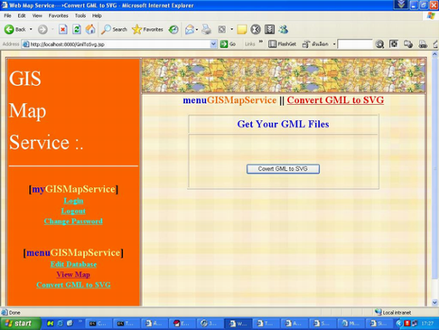
Upload
รูปที่ 14 หน้าต่างแสดงการแปลงข้อมูล GML ให้เป็น SVG

